Príbeh „Čučoriedky“
1. Čítal/a si pozorne? Napíš alebo vyznač správnu odpoveď.
Aké lesné plody boli tým zázračným maliarom?_______________
Ako sa volal ten zázračný maliar?__________________________
V ktorom ročnom období dozrievajú čučoriedky?______________
Čo mali dedko s babkou pomaľované od čučoriedok?___________
Čo pomaľovali čučoriedky mame a otcovi?________ a _________
Čo pomaľovali čučoriedky synovi a dcére?_________, _________
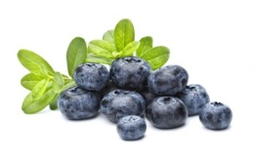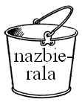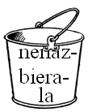 a___________
Nazbierala rodinka v lese veľa čučoriedok?

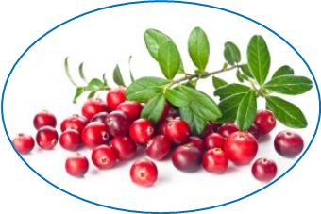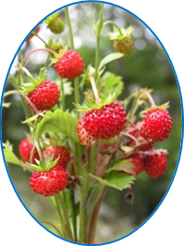2. Poznáš aj iné lesné plody ktoré zbierame? Napíš ich názvy.

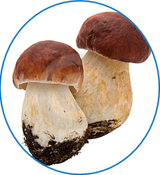
C

S

B

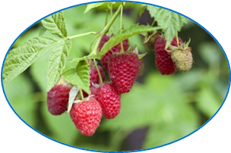

I

M

É

L

D

E

J

